U23I1R1/NMDT1

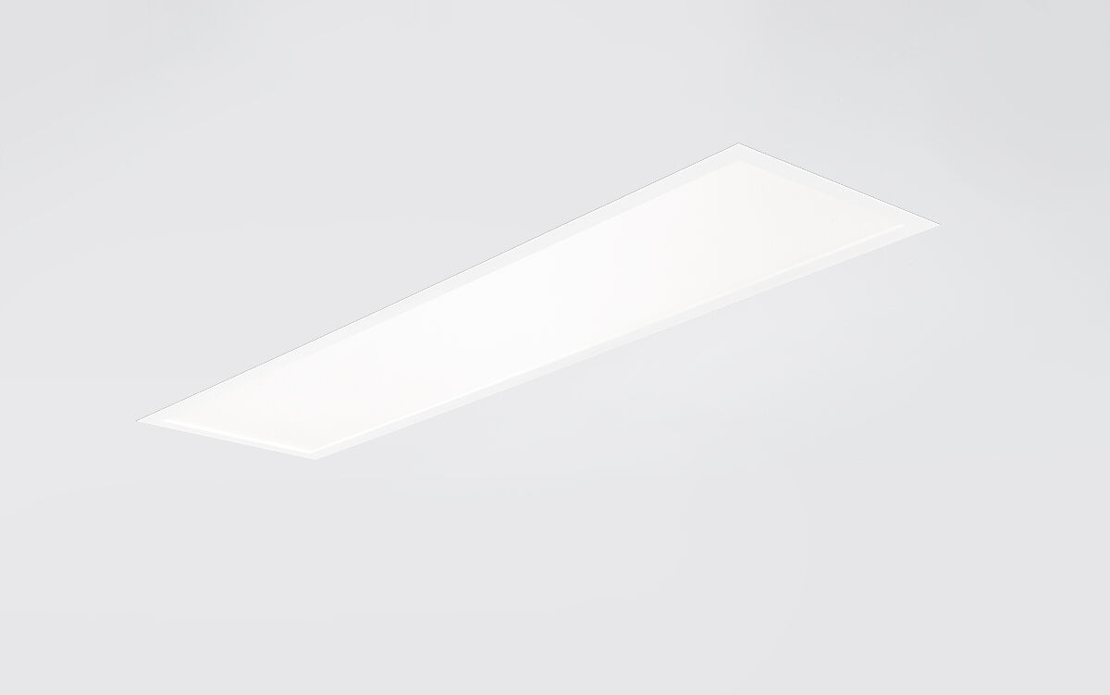
- A U23 é um painel plano de difusor para encastrar
- difusor optics, microprisma de acrílico (PMMA) com película difusora, extensiva distribuição luminosa.
- Baixa altura de encastramento.
- Dimensões: 1195 mm x 295 mm x 25 mm.
- M300, instalação como luminária colocada sobre o perfil do teto, em tectos modulares de sistema de perfil visível.
- Painel de difusor plano para uma iluminação brilhante e uniforme.
- Fluxo luminoso: 3750 lm, Fluxo luminoso específico: 119 lm/W.
- Potência: 31.5 W, DALI regulável.
- Frequência: 50-60Hz AC/DC.
- Tensão: 220-240V.
- Classe de isolamento: classe II.
- LED com manutenção de luz superior; após 50.000 horas de funcionamento a luminária retém 90% do seu fluxo inicial (Tq = 25°C).
- Temperatura de cor: 4000 K
- Standard deviation colour matching: 3 SDCM.
- Segurança fotobiológica IEC/TR 62778: RG0.
- Aço lacada base, RAL9016 - tráfego branco (texturado).
- Grau de protecção IP: IP20.
- Grau de protecção IK: IK03.
- IP a partir de baixo: IP44 a partir de baixo.
- Teste ao fio encandescente: 650°C.
- 5 anos de garantia sobre luminária e driver.
- Certificações: CE, ENEC.
- Luminária com ligações livres de halogéneo.
- A luminária foi desenvolvida e produzida de acordo com a norma EN 60598-1 numa empresa certificada pela ISO 9001 e pela ISO 14001.

